Лекция 9. Процессы.
Процесс (задача) - программа, находящаяся в режиме выполнения.
С каждым процессом связывается его адресное пространство, из которого он может читать и в которое он может писать данные.
Адресное пространство содержит:
- саму программу
- данные к программе
- стек программы
С каждым процессом связывается набор регистров, например:
- счетчика команд (в процессоре) - регистр в котором содержится адрес следующей, стоящей в очереди на выполнение команды. После того как команда выбрана из памяти, счетчик команд корректируется и указатель переходит к следующей команде.
- указатель стека
- и д.р.
Во многих операционных системах вся информация о каждом процессе, дополнительная к содержимому его собственного адресного пространства, хранится в таблице процессов операционной системы.
Некоторые поля таблицы:
Управление процессом | Управление памятью | Управление файлами
Регистры  Счетчик команд  Указатель стека  Состояние процесса  Приоритет  Параметры планирования  Идентификатор процесса  Родительский процесс  Группа процесса  Время начала процесса  Использованное процессорное время | Указатель на текстовый сегмент  Указатель на сегмент данных  Указатель на сегмент стека | Корневой каталог  Рабочий каталог  Дескрипторы файла  Идентификатор пользователя  Идентификатор группы
4.1.2 Модель процесса
В многозадачной системе реальный процессор переключается с процесса на процесс, но для упрощения модели рассматривается набор процессов, идущих параллельно (псевдопараллельно).
Рассмотрим схему с четырьмя работающими программами.
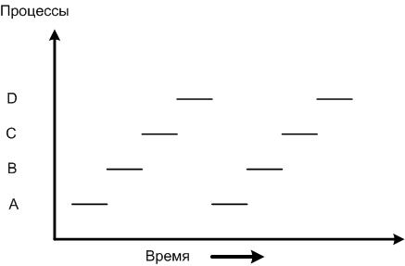
В каждый момент времени активен только один процесс
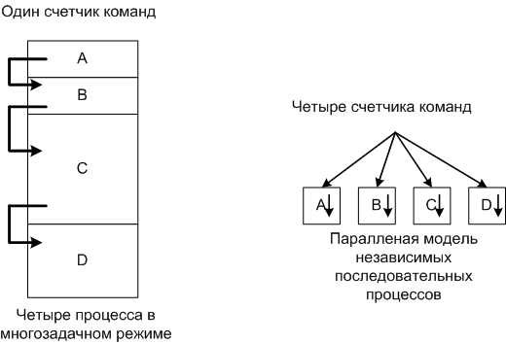
С права представлены параллельно работающие процессы, каждый со своим счетчиком команд. Разумеется, на самом деле существует только один физический счетчик команд, в который загружается логический счетчик команд текущего процесса. Когда время, отведенное текущему процессу, заканчивается, физический счетчик команд сохраняется в памяти, в логическом счетчике команд процесса.

